SÃO PAULO TECH SCHOOL

**PORKEIRAS**

Web site sobre o Palmeiras, Palmeiras e eu.

Kaick Senes Barbosa – 03231017

São Paulo 2023

1. CONTEXTO

1.1 Palmeiras e Eu

Desde muito novo, eu via meu avô, e de vez em quando o meu pai assistindo futebol, e na maioria das vezes era o mesmo time o qual eles torciam, meu pai foi importante para eu me apegar ao esporte e ao clube em sí, mas acredito que sem meu vô, eu sequer assistia os jogos como assisto.

A exemplo disso, na época da pandemia quando meu avô começou a trabalhar o dobro, muitas vezes ele não tinha tempo para acompanhar o time, então durante quase toda a pandemia, eu mal acompanhava e assistia os jogos.

Claro que eu amo o esporte que não só assisto, mas também pratico e torço com muita vontade, mas acho que a princípio, foi muito mais do que torcer, foi uma maneira de me aproximar do meu avô, meu pai e até meu irmão mais novo as vezes.

1.2 Introdução ao Palmeiras

O Palmeiras é um dos clubes mais tradicionais e vencedores do futebol brasileiro, com uma história que se confunde com a do próprio país. Fundado em 1914 por imigrantes italianos como Palestra Itália, o clube teve que mudar de nome e de cores durante a Segunda Guerra Mundial, por pressão do governo nacional, que proibiu qualquer referência ao país inimigo. Assim, nasceu a Sociedade Esportiva Palmeiras, que adotou o verde e branco como símbolos de sua identidade.

1.3 O tamanho do Palmeiras

O Palmeiras conquistou títulos importantes em todas as épocas e competições que disputou, sendo o único clube brasileiro a vencer todas as competições oficiais nacionais criadas pela CBD e pela CBF. Além disso, o clube tem três títulos continentais: as Copas Libertadores de 1999, 2020 e 2021, e um título mundial: a Copa Rio de 1951, reconhecida pela FIFA como o primeiro campeonato mundial de clubes da história.

O Palmeiras também tem uma grande torcida, que ocupa o terceiro lugar no ranking nacional, segundo pesquisa da Quaest Consultoria e Pesquisa. A torcida palmeirense é formada por pessoas de todas as classes sociais, regiões e origens, que se identificam com os valores do clube, como a garra, a paixão e a tradição.

O Palmeiras é mais do que um clube de futebol, é uma instituição que representa a diversidade e a riqueza cultural do Brasil. O Palmeiras é um exemplo de como o esporte pode unir pessoas de diferentes origens e contribuir para o desenvolvimento social e econômico do país. O Palmeiras é Brasil.

1.5 Objetivo

Com base nisso, o projeto busca aumentar a quantidade de torcedores para que possam sentir a mesma emoção que tento passar, trazendo no web site informações chamativas a respeito do clube e tipos de interações do usuário para mantê-lo entretido com o clube, tendo jogos, estatísticas, trazendo um maior envolvimento.

1.6 Justificativa

Como mostram os dados, o palmeiras equivale a 9% dos torcedores brasileiros, a terceira maior torcida do país com mais de 18 milhões de pessoas, então, atingir um público desse tamanho promovendo o sentimento que é ser palmeirense, uma torcida que cresce a cada dia.

2. Escopo

Com base no que foi apresentado, esses são os itens necessários para o andamento do projeto.

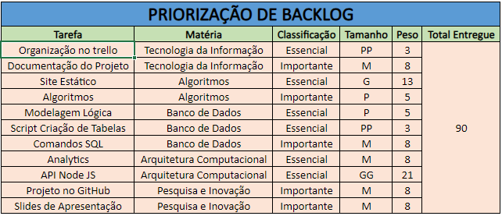

3. Premissas

O Usuario tem Email e Nome dispostos para realizar o cadastro no site.

4. Restrições

Acesso ao site apenas em máquina de computadores, sem responsividade.